附件二、環保夜市改善案例
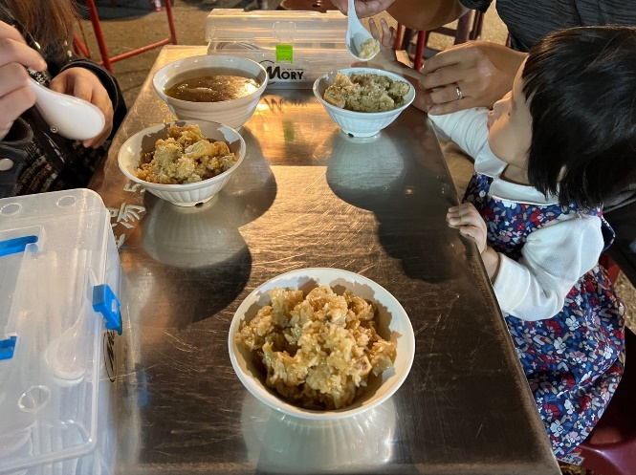 | 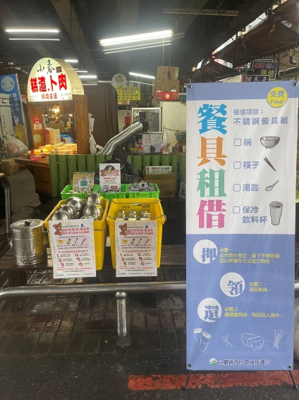
改使用可重複清洗的環保餐具 | 提供餐具租借
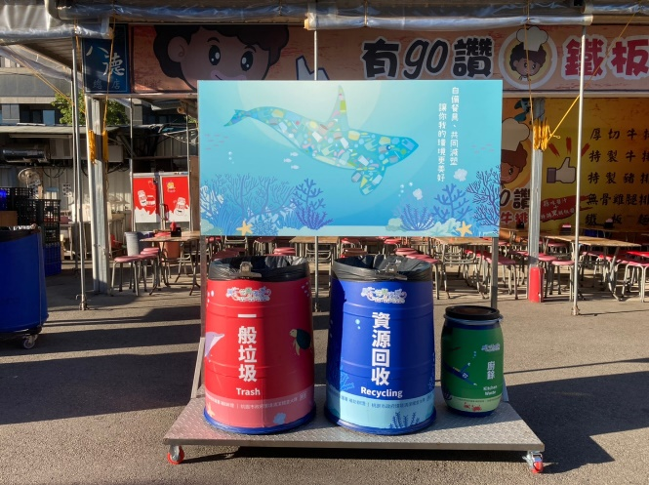 | 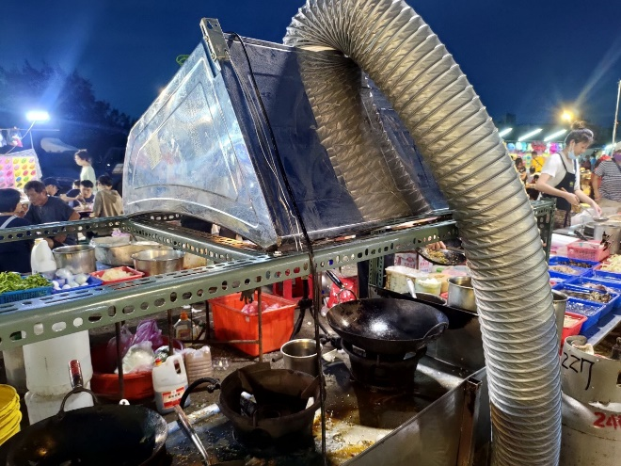
設置回收設施加強  回收資源物及廚餘 | 設置靜電機等防制設備  改善油煙排放
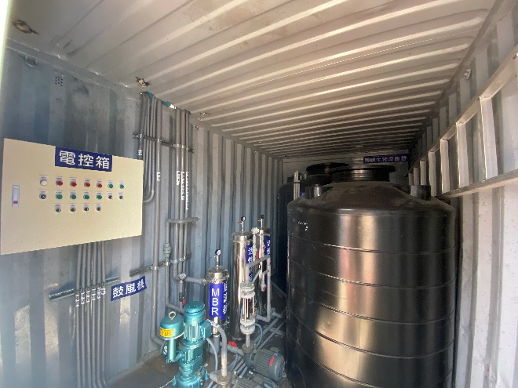 | 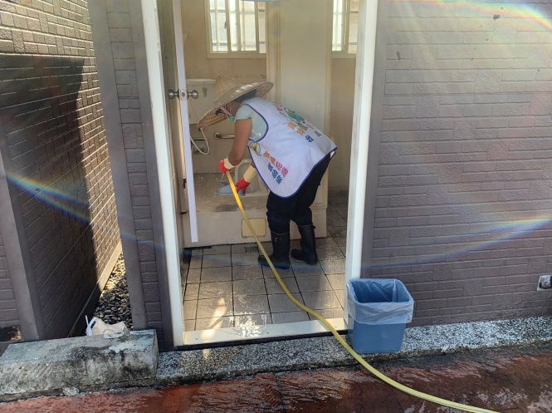
設置油脂截留器  加強餐飲污水處理 | 專人定期維護環境及公廁清潔

